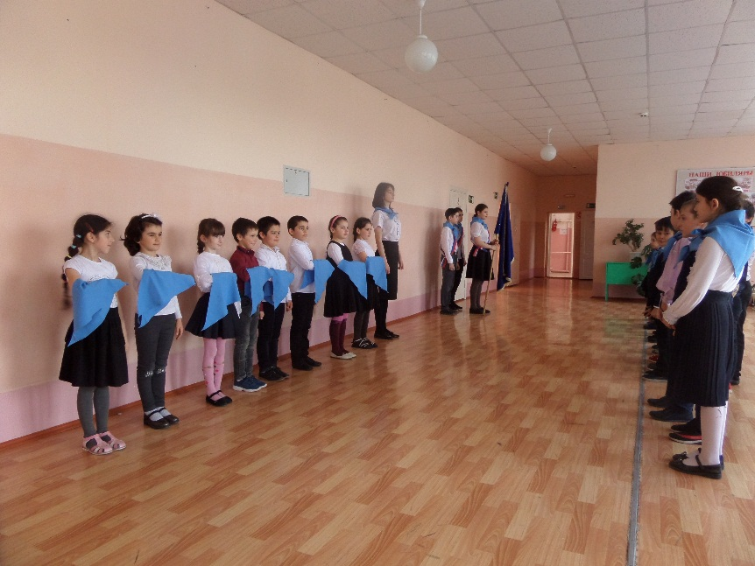
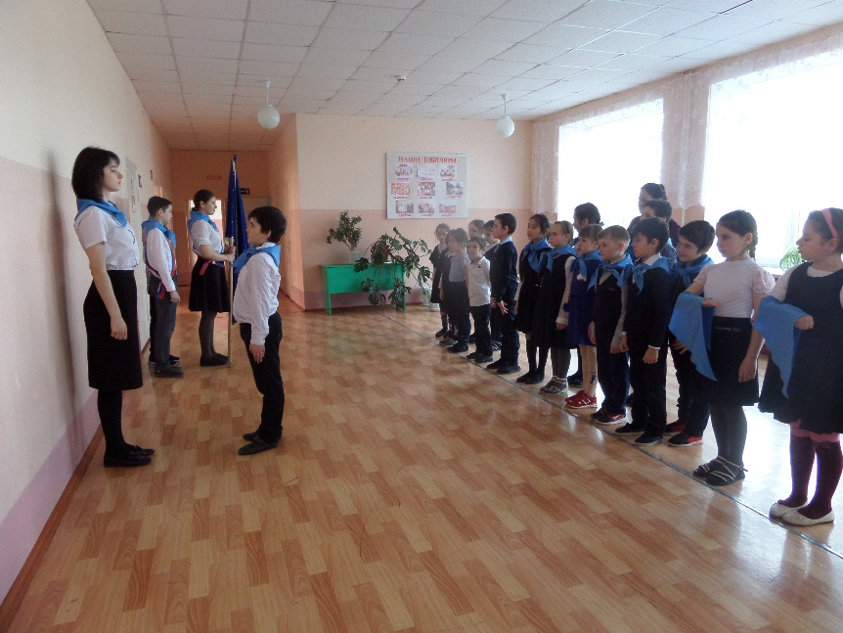
19 марта в МБОУ Краснопартизанской СШ в ДОО «Орлята» прошел торжественный сбор, посвященный принятию второклассников в детскую общественную организацию «Орлята». Ребята дали торжественную клятву перед своими старшими товарищами, пообещали быть всегда добрыми, дружными, активными. Лидеры ДОО повязали им галстуки и пожелали успехов в учебе и творческих делах.

